授業展開例No.18 |  | 学年 | ６ | 教科 | 理科 | 本時 | １／２ | 実施月 | １２
単 元 | 電気の性質とその利用
本時の目標 |  | 信号機の動きをフローチャートにし、正しい手順を考え、プログラムを作ることができる。
使用ソフトウェア |  | ＜フィジカルプログラミング＞ スクラッチ（センサーカー）
プログラミング的思考力との関連 |  |  |  |  | ボタンが押されてからの動きの組み合わせを論理的に考える。
展開
 | 学 習 活 動 ※教師の支援 ◆思考ツールの活用 ☆評 価
10  25  30  40 | ※本時の学習内容をとらえやすくするために、本物の信号機のビデオを用意する。  ◆試行錯誤したり、発表の際の掲示物としたりできるように、ミニホワイトボードを用いる。  押しボタン式歩行者用信号機の動きをフローチャートにしよう  ・最初は赤がついていて、ボタンが押されたら緑がつくよね  ・緑がつく前に赤を消さないといけない  ・緑は途中からチカチカするよ  ・緑が消えたら赤がつくんだよね  グループで考えたフローチャートを発表しよう  ・ボタンが押されたら、しばらくして赤が消えて緑がつきます  ・緑はしばらくして点滅します  ・緑が消え、赤がつきます  〇フローチャートを一つにまとめよう  〇プログラムを作って、動かしてみよう  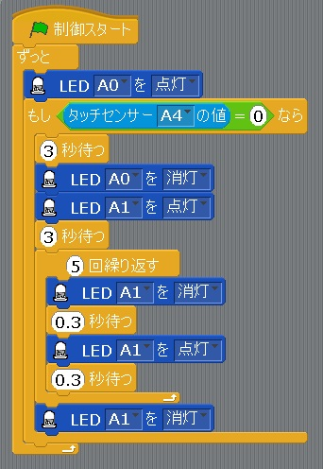  ※まとめやすくするために、分岐の部分までは全体で考え、その後の流れをグループで考えるようにする。  ※プログラムに不具合に気づいて、修正することができるようにフローチャートとコードを比べるように促す。  〇振り返りをしよう  ☆信号機の動きの正しい手順をフローチャートにし、  プログラムを作ることができたか。  （発表・ミニホワイトボード・センサーカー）  step

